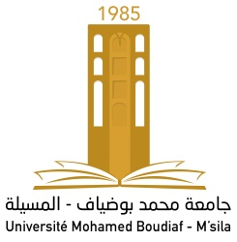

DOMAINE : sciences et technologie
FILIERE : electronique
OPTION : INSTRUMENTATION

FACULTE :TECHNOLOGIE

DEPARTEMENT :ELECTRONIQUE

N° :………………………………………..

Mémoire présenté pour l’obtention

Du diplôme de Master Académique
Par: MECHIKI ABDELMOUNAIME

Intitulé

COMMANDE DE LA MACHINE ASYNCHRONE POLYPHASEE

Soutenu devant le jury composé de:
M^{sr} BENTOUMI.M Université M^{ed} BOUDIAF-M’SILA Président
Mme FODIL .MALIKA Université M^{ed} BOUDIAF-M’SILA Rapporteur
M^{sr} MEZAACHE .H Université M^{ed} BOUDIAF-M’SILA Examinateur

Année universitaire : 2018 /2019

